VĚCI KOLEM NÁS CESTUJEME LETEM SVĚTEM

KDE BYDLÍ OSKÁREK A KLÁRKA, VE MĚSTĚ ČI VESNICI?

Charakteristika integrovaného bloku:
Cílem tohoto integrovaného bloku je, aby si děti za pomoci různých her a činností, za pomoci plyšových kamarádů kose Oskárka a Klárky, osvojily pojmy týkající se bydlení. Umět rozeznat a poznat rozdíly mezi životem ve vesnici a městě. U dětí budeme rozvíjet znalosti o svém městě či vesnici, kraji a okolí.
Dílčí vzdělávací cíle:
- vytvářet si kladný vztah ke světu, k městu, vesnici, ve které bydlím
- procvičovat souvislé vyjadřování
- umět rozeznat město a vesnici
- vytvářet pojmy – rozvíjet produktivní řečové schopnosti a jazykových dovedností
- rozvíjet jemnou a hrubou motoriku, pohybové schopnosti
Očekávané schopnosti:
Vědomost:
- Ví, kde bydlí (název, město a vesnici, dům nebo byt).
- Ví, kde se v místě jeho bydliště nachází školka, obchod, hřiště…
- Vyjmenuje názvy místností a ví, co do nich patří (kuchyně, ložnice, dětský pokoj, koupelna…)
Dovednost:
- Dokáže vyjádřit své pocity a dojmy, prožitky.
- Dokáže si zapamatovat krátké texty písní, básní a říkadel.
- Dokáže zdolat překážkovou dráhu „Cesta do vesnice/města.
Postoj:
- Uvědomuje si, že každý má své místo, kam patří.
- Uvědomuje si, že je zapotřebí se o své bydlení, město či vesnici starat.
VZDĚLÁVACÍ NABÍDKA

SPONTÁNNÍ A ČÁTEČNĚ ŘÍZENÉ ČINNOSTI:
- omalovánky: domečky, berušky, kytičky, stromečky, MŠ, vesnice, město
- konstruktivní hry se stavebnicemi lego, dřevěné kostky různých velikostí, stavba trojrozměrných staveb a následná hra s nimi → stavba vesnice nebo města, domečku nebo bytu
- dřevěné didaktické skládačky (dům s pokojíky, dopravní prostředky…)
- NH: „Na prodavače, Na lékaře, Na policisty, Na pošťáky“

JAZYKOVÉ A ŘEČOVÉ ČINNOSTI:
- Komunikativní kruh – sdílení zážitků z víkendu (každé dítě má prostor vyjádřit se), rozhovor na téma „Město a vesnice“ („Kde děti bydlíte v domečku nebo bytě? „Co najdeme na vesnici nebo městě? Jaké pokoje najdeme v domečku nebo v bytě? Žijeme ve vesnici nebo v městě? Kde se nachází naše školka?)
- seznámení a nácvik básniček: „Štěstí“, „Pozor na auto“, „Děti, děti, dětičky“
- rytmizace slov – město, vesnice, domeček, byt, obyvák, kuchyň, pokojíček, koupelna…
- procvičování mluvidel, dechová cvičení, procvičování mimických svalů
- popisování obrázku- „Co patří do vesnice/městě?“ (práce s obrázky, uvědomění si rozdílů města vesnici), „Co vidíš na obrázku?“, přiřazování obrázků k městu, vesnici, „Co patří do domečku, jaké pokoje vidíš na obrázku“
- básnička s kreslením: „Domeček“

DIDAKTICKÉ, POHYBOVÉ, HUDEBNĚ-POHYBOVÉ, HUDEBNÍ. DRAMATICKÉ A SMYSLOVÉ HRY A ČINNOST:
- Seznámení a nácvik písní: „Postavíme dům“ (deklamace slov, vytleskávání slov, formou ozvěny, hra na tělo a Orfeovy nástroje, doprovod na klavír), nácvik druhé sloky a procvičování první sloky
- Seznámení a nácvik básničky s pohybem: „Střecha“, „Domečky“
- PH: „Domečky“→ střídání chůze a běhu, hledání domečku podle barvy (procvičení orientaci v prostoru), „Auta“ (dávat pozor na změnu barvy červená = stát, zelená = můžeš jet)
- Překážková dráha „Cesta ke školce“ (obíhání kolem kužele, přeskakování, podlézání, chůze po laně, prolezení tunele, masážní kameny)
- Dramatizace a práce s příběhem „Co slíbila kůzlátka mamince?“ (pohádka O neposlušných kůzlátkách) → poučení, že se nemá otvírat cizím lidem
- Hry s padákem (malé, velké vlny, procvičování barev)
- Cvičení: „Jarní cestička" (z knihy- „Když se řekne rozcvička“) – rozcvička s obručemi

PRAKTICKÉ A VÝTVARNÉ ČINNOSTI:
- Společná činnost: koláž vesnice (lepení domečků z papíru na jeden papír tvorba vesnice)
- Pracovní činnost: stříhání oken a lepení na domeček, trhání barevných papírků a lepení na domeček a střechu
- Výtvarná činnost: práce s vodovými barvami, vymalování pokojíčku

GRAFOMOTORIKA:
- grafomotorika → jednotažky auto, klíč, dokreslení střechy obloučky
- PL: „Kde bydlím“, „Nakresli svůj domeček“
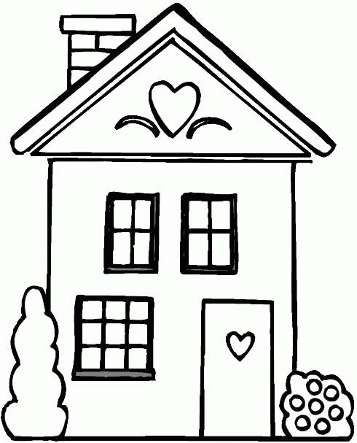
OMALOVÁNKY:

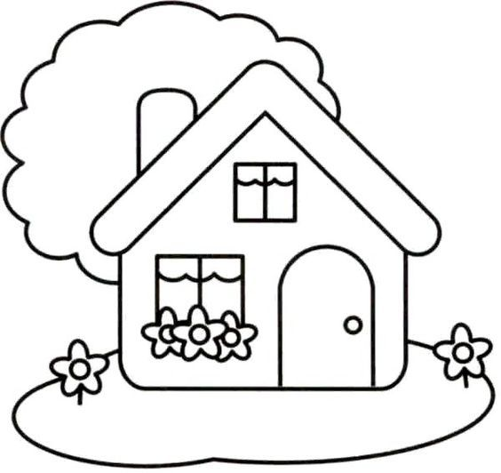
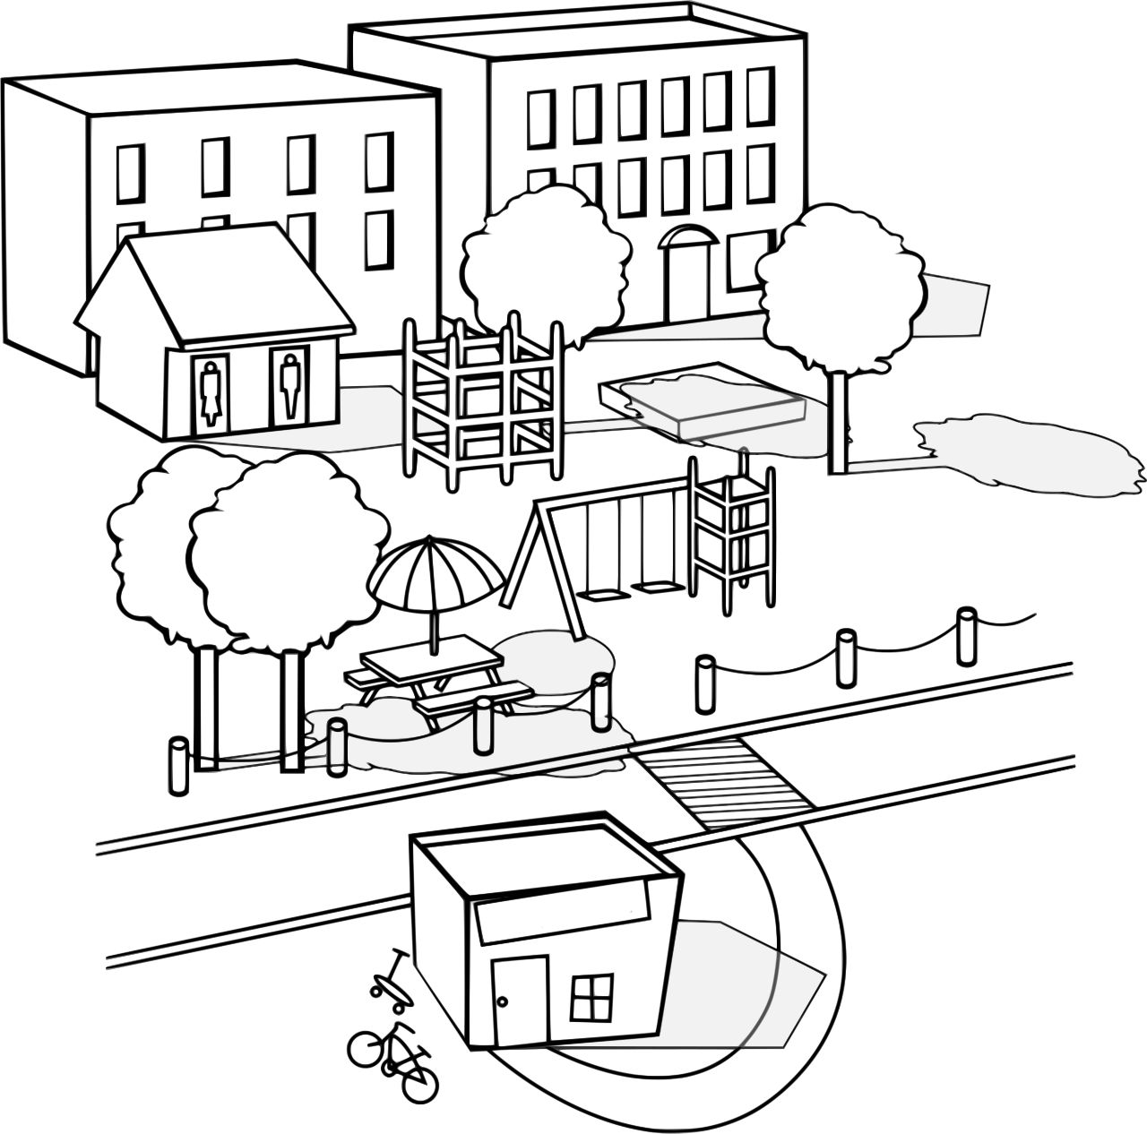

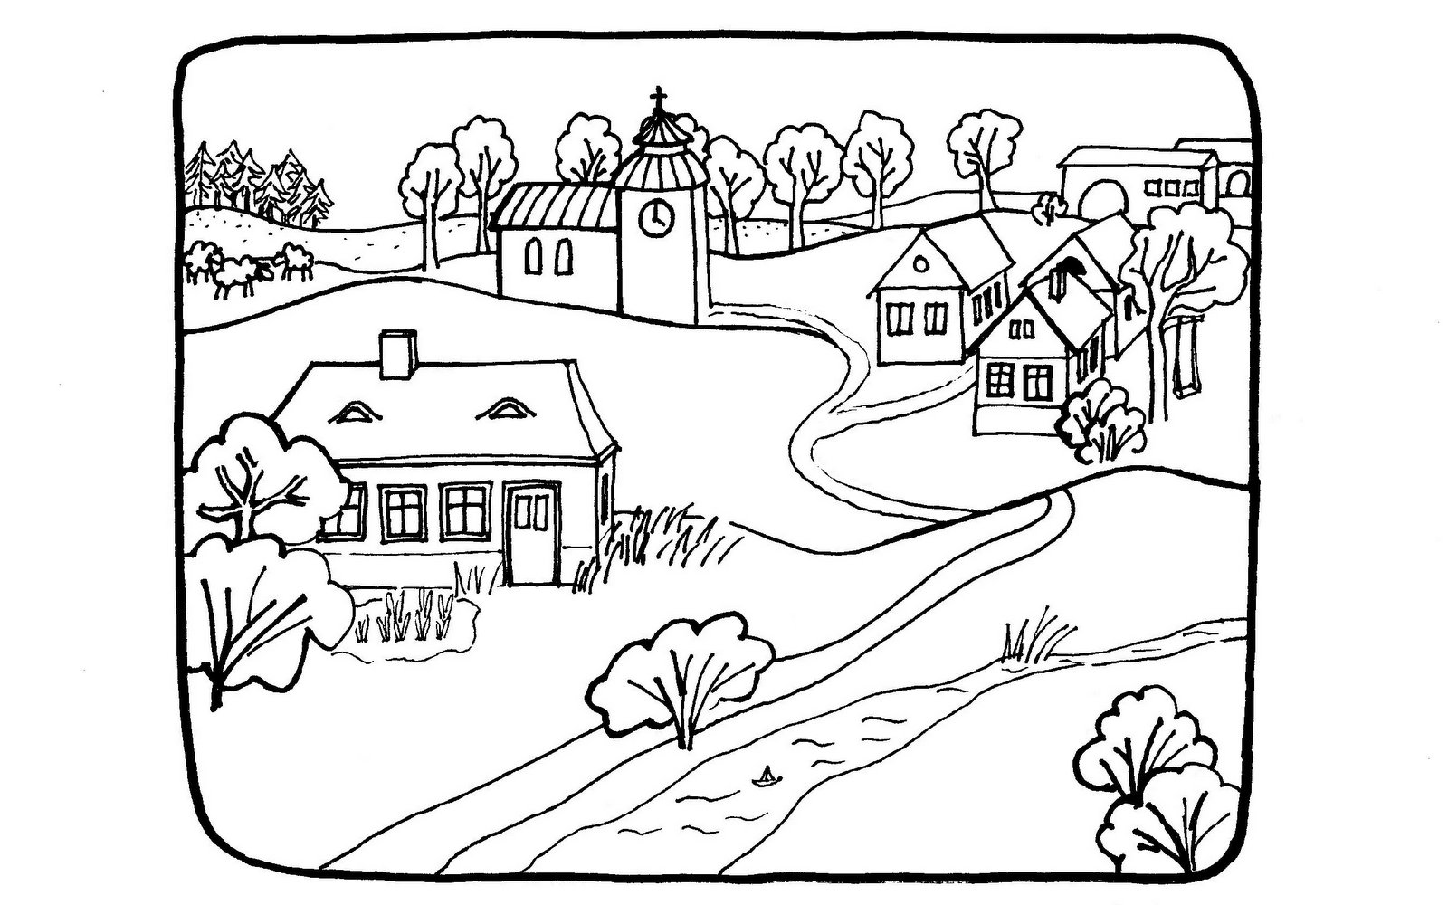

BÁSNIČKY:

Štěstí:
„Štěstí chodí z města k městu,
nevynechá žádnou cestu.
Kde jsou lidé laskaví,
tam se štěstí zastaví.“

Domeček (básnička s kreslením):
„Trojúhelník
/namalujeme trojúhelník/
čtvereček,
/namalujeme čtvereček/
Na zádech mám
/necháme dítě doplnit „domeček“/
domeček.

Střecha (básnička s pohybem):
„Střecha je klobouk domu, (stoj rozkročný + ruce spojené nad hlavou)
ještě komín patří k tomu, (stoj + ruce připažené)
protože dům bez střechy, (stoj rozkročný + ruce spojené nad hlavou)
mohl by dělat neplechy.“ (skoky snožmo)

Domečky:
„Jeden domeček stojí tady,
druhý támhle u zahrady,
třetí čtvrtý u rybníka,
pátý, šestý u lesíka.
Tady jich je nejvíce,
skoro celá vesnice.“
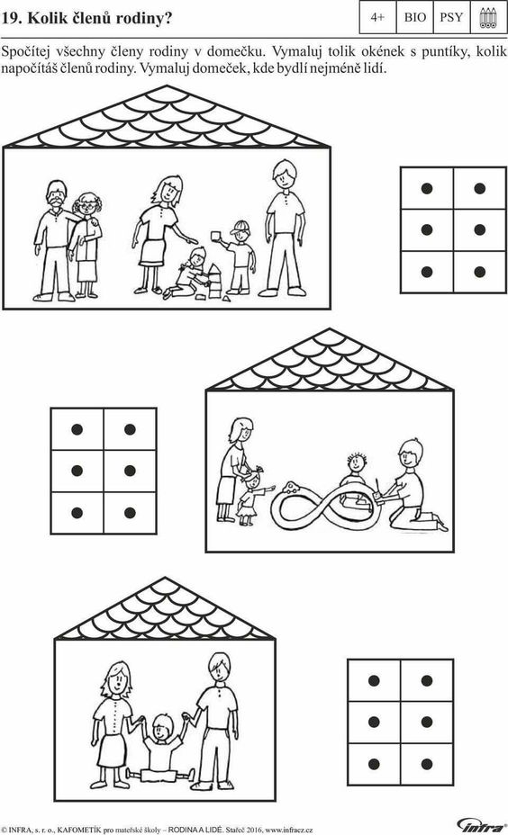
PRACOVNÍ LISTY:

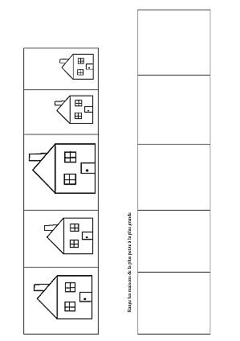

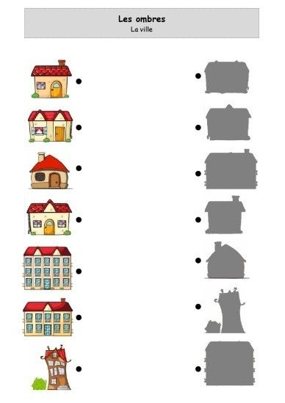

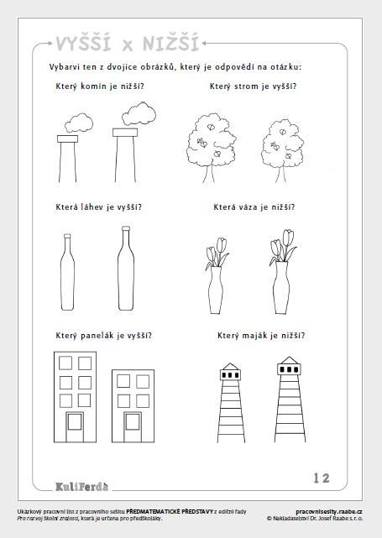
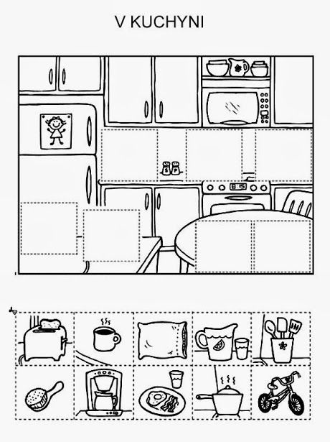
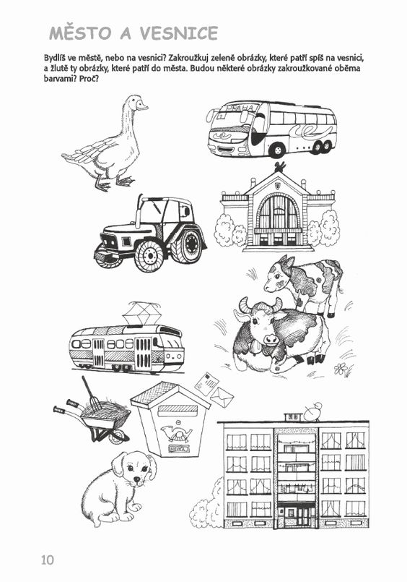
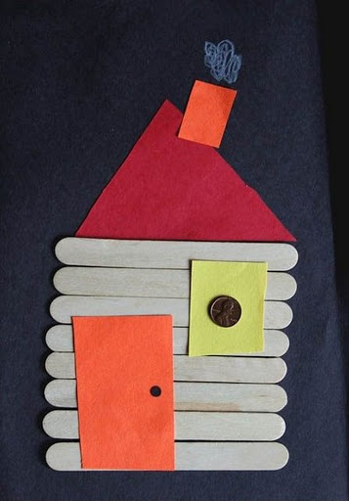
VÝTVARNÁ A PRACOVNÍ ČINNOST:
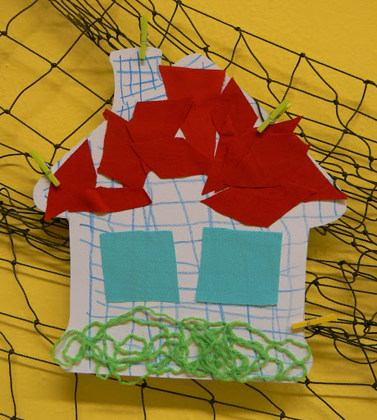
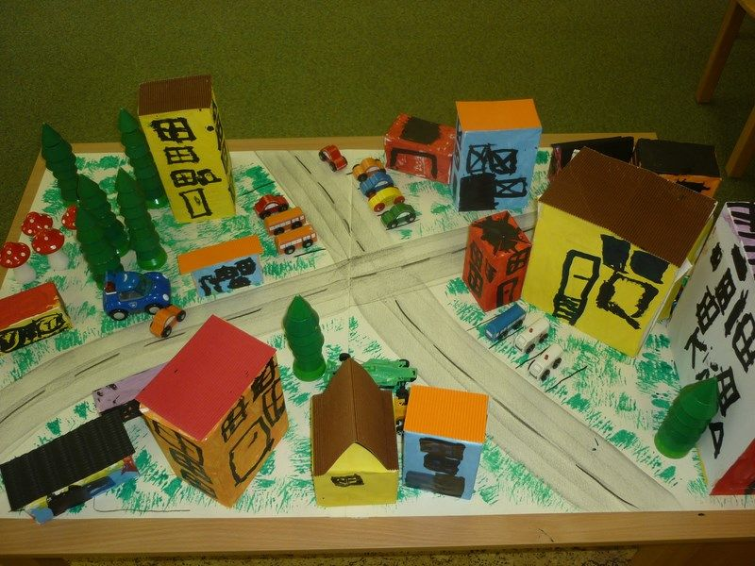
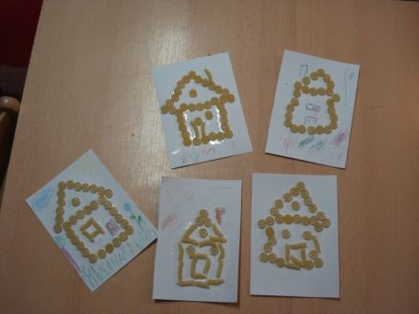
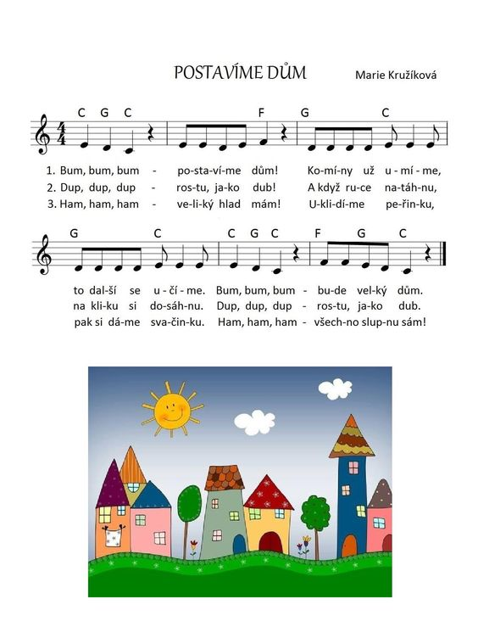
SEZNÁMENÍ A NÁCVIK PÍSNIČKY

